**Konfransın rəsmi dilləri: azərbaycan, ingilis və rus. Məruzənin tezisi bu dillərdən birində yazılmalıdır. Əgər tezis rus və ya azərbaycan dillərindədirsə, o zaman adı əlavə olaraq ingilis dilində də göstərməlidir. Tezisin adı "Cümlədəki kimi" formatlaşdırılmalı: ilk hərf böyük, qalanları kiçik hərflərlə yazılmalı (xüsusi adlar və ixtisarlar istisna olmaqla), sonunda nöqtə qoyulmamalıdır.**

Müəlliflər tezisin yazıldığı dildə göstərilir. Əgər tezis rus və ya azərbaycan dillərindədirsə, o zaman müəlliflər əlavə olaraq ingilis dilində də göstərilir. Məruzəçi müəllif ulduzla işarələnir. Daha sonra əlaqələndirici həmmüəllifin e-mail ünvanı göstərilir. Nümunə:

Əliyev H.G.1*, Xomenko A.V.2

1Neft və Qaz İnstitutu, Bakı, Azərbaycan

2Geologiya Elmləri İnstitutu, Kiyev, Ukrayna

E-mail:

Annotasiya

Annotasiya 150 sözdən artıq olmamalıdır. Məruzənin tezisi rus və ya azərbaycan dillərində tərtib olunarsa, əlavə olaraq annotasiya və açar sözlər ingilis dilində yazılır. Tezis Times New Roman, 11pt şrifti ilə tərtib edilir. Bölmələrin başlıqları qalın şriftlə yazılır. Abzaslar eninə düzəldilmişdir. Paraqraflar arasındakı abzas 12 pt olaraq təyin edilmişdir. Əlavə olaraq paraqrafları boş sətirlərlə ayırmayın.

Açar sözlər: açar sözlərin sayı 5-dən artıq olamamalıdır.

Giriş

Bu, “Giriş”in birinci abzasıdır. Bu şablonun bütün üslubları tələb olunan formata malikdir.

Bu, “Giriş”in ikinci abzasıdır. Bu şablon üçün şrift ölçüsü və üslubu 11pt Times New Roman, sətirarası interval 1-dir. Tezisin bölmələrinin başlıqları qalın şriftlə yazılmışdır. Mətn eninə düzəldilmişdir. Abzaslar arasındakı interval 12 pt olaraq təyin edilmişdir. Əlavə olaraq abzasları boş sətirlərlə ayırmayın.

Tezislər təqdim edildiyi formatda onlayn olaraq yerləşdiriləcək.

Metod və / və ya Nəzəriyyə

Tezislərin hazırlanmasına dair əlavə tələblər:

• Tezisin mətni azərbaycan, ingilis və ya rus dillərində təqdim edilə bilər.

• Müəlliflər şəkillərin ölçülərini və yerləşməsini özləri tənzimləyir.

• Şəkillər ağ-qara və ya rəngli ola bilər (ən azı bir şəkil əlavə edilməlidir).

• Şəkillər, qrafiklər, tənliklər, diaqramlar və s. və onların alt yazıları mətnə daxil edilməlidir.

Bu işarələnmiş siyahı nümunə kimi istifadə olunur. Görünməməsi üçün silinməlidir.

Müzakirə

Bu hissədə alınmış nəticələrin müzakirəsi yerləşdirilir. Müzakirəyə aid şəkillər, diaqramlar, qrafiklər, tənliklər və s. aşağıdakı nümunədə olduğu kimi yerləşdirilir.

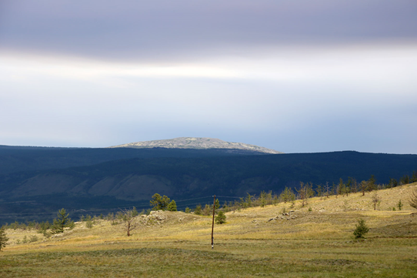

*Bu şəkil nümunəsidir. Menyuda "Daxil et" üzərinə sol düyməni klikləyin, sonra "Şəkil" seçin. Siz həmçinin şəkil əvəzinə obyekti yerləşdirməyi, də seçə bilərsiniz. Siz mövcud faylı yapışdıra və ya bu nöqtədə öz obyektinizi yarada da bilərsiniz. Şəkillərin nömrələnməsi mətndə görüntülənməyə uyğun olaraq ardıcıl olmalıdır. Mətndə hər bir şəkilə istinad edildiyinə əmin olun. Hər bir şəkil üçün qısa altyazı tələb olunur; şəkilin daha ətraflı müzakirəsi mətndə verilə bilər. Şəkilaltı yazı, eləcə də şəkilin özü ayrıca qrafik obyektdə deyil, mətndə yerləşdirilməlidir.*

Nəticə

Bu “Nəticə” hissəsinin birinci abzasıdır.

Təşəkkürlər (mütləq deyil)

Tezis 4 səhifədən ibarət olmalıdır. Tezisə ən azı bir şəkil əlavə edilməlidir. Şriftin ölçüləri və üslubu, sətirlər arası interval bu şablondakından fərqli olmamalıdır.

Ədəbiyyat / References

Bu “Ədəbiyyat” / “References” hissəsinin birinci cümləsidir. Bütün sitatlara istinadların olmasına diqqət yetirin və əksinə.

Ədəbiyyat siyahısında azərbaycan və rus dillərində mənbələrin olduğu halda, onun ardınca həmin siyahının ingilis dilinə tərcümə edilmiş variantı “References” başlığı ilə yerləşdirilməlidir.

Ədəbiyyat / References tərtibi üçün nümunə:

**Ədəbiyyat**

Serikova, U.S. (2013). Xəzər regionunun karbohidrogen resursları və neft-qaz kompleksinin inkişafı perspektivləri. Neft, qaz və biznes, 6, 47-55

**References**

Serikova, U.S. (2013). Hydrocarbon resources and prospects of development of oil and gas complex of the Caspian region. Oil and Gas Business, 6, 47-55